36800 IX Vaststelling van de begrotingsstaat van het Ministerie van Financiën (IXB) en de begrotingsstaat van Nationale Schuld (IXA) voor het jaar 2026
Nr. 5 Brief van de Algemene Rekenkamer
Aan de Voorzitter van de Tweede Kamer der Staten-Generaal
Den Haag, 23 september 2025

Het budgetrecht is één van de belangrijkste parlementaire rechten. Het begint met het vooraf goedkeuren van begrotingswetsvoorstellen door het parlement. Ieder jaar stuurt de Algemene Rekenkamer de Tweede Kamer daarom aandachtspunten bij de ontwerpbegrotingen van de ministeries ten behoeve van de begrotingsbehandeling.
Deze brief gaat in op de ontwerpbegroting 2026 (begrotingshoofdstuk IX) van het ministerie van Financiën. We richten ons uitsluitend op de uitgaven van IXB (Financiën). De ontvangstenraming van IXB en de begroting van IXA (Nationale Schuld) laten we hier buiten beschouwing. De belastingontvangsten behandelen we in de overkoepelende begrotingsbrief.
De onderwerpen in deze begrotingsbrief zijn:
- Geld
- Sturen op resultaten
- Risico’s en beheer

Wij verwachten dat de minister de Kamer op inzichtelijke wijze informeert over deze onderwerpen.

Geld
De ontwerpbegrotingen moeten de Kamer inzicht bieden in de beleidsvoornemens van het kabinet en de daarmee gemoeide uitgaven en ontvangsten. De begrote uitgaven voor 2026 bedragen € 23,9 miljard. In de begroting 2025 was dit nog € 28,8 miljard. Het verschil wordt grotendeels verklaard doordat de eerder voor 2026 geraamde lening van € 7,5 miljard aan TenneT Nederland is komen te vervallen. In plaats van een aanvullende lening is gekozen voor een structurele oplossing in de vorm van een staatsgarantie. Daarmee verschuift het risico voor de staat van een uitgavenpost op de begroting naar een risicoregeling buiten de uitgavenraming. Hieronder lichten we een aantal grote mutaties uit en geven aan welke toelichting de minister daarbij geeft in zijn begroting.

Tabel 1: Grote mutaties ontwerpbegroting 2026 ten opzichte van begroting 2025

Artikel | Maatregel | Mutatie  (x miljoen euro) | % mutatie t.o.v. beleidsartikel | Toelichting op mutatie door minister
13 | Aanvullende Post (AP) Toeslagen Herstel | 445 | 29,64% | Extra middelen voor de vervolgfase van de hersteloperatie Toeslagen, gericht op schadeafhandeling en ondersteuning van ouders en gezinnen.
1 | Aanvullende Post (AP) Box 3 | 50 | 1,40% | Overheveling van budget vanaf de AP voor herstelbetalingen en uitvoeringskosten van de Wet tegenbewijsregeling box 3.
1 | Dekking amendement begroting OCW | -38 | −1,07% | Dekking van het amendement Bontenbal c.s., gefinancierd via een ombuiging bij Financiën.
1 | Fiscale uitvoeringskosten | 25 | 0,70% | Extra middelen voor ICT-uitgaven van de Belastingdienst, nodig voor systeemmodernisering en prijsstijgingen.

- Sturen op Resultaten

Doelen
In de Staat van de Rijksverantwoording 2024 deden wij de aanbeveling om een aantal specifieke en meetbare hoofddoelen van het kabinetsbeleid voor de lange en korte termijn te kiezen (zoals stikstofreductie, woningen, vestigingsklimaat, migratie) en deze op te nemen in de beleidsagenda in de begroting. In het jaarverslag kunnen vervolgens de concrete resultaten van het beleid in relatie tot het doel worden gemeld. Op deze wijze kunnen doelen en resultaten beter worden gevolgd.
We stellen vast dat voor de in de beleidsagenda aangegeven beleidsprioriteiten beperkt concrete doelen zijn geformuleerd. Daarnaast hebben we in deze ontwerpbegroting 2026 geen verwijzing naar doelstellingen brede welvaart gevonden.

We geven ter illustratie enkele voorbeelden van een formulering van een doelstelling (beleidsprioriteit of anderszins) in deze ontwerpbegroting.

Een goed voorbeeld van een doelformulering is te vinden bij artikel 9 Douane. De doelstelling om bezwaren en klachten af te handelen binnen de Awb-termijn is concreet uitgewerkt met duidelijke indicatoren, realisaties en streefwaarden. Dit maakt de doelstelling toetsbaar en jaarlijks goed te volgen.

Een minder goed voorbeeld staat in artikel 2 Financiële markten. Hier wordt geformuleerd dat de minister randvoorwaarden stelt voor een integer en stabiel financieel systeem en dat consumenten en bedrijven met vertrouwen financiële producten moeten kunnen afnemen. Hoewel die randvoorwaarden stevig zijn verankerd in wet- en regelgeving (Wft, Wwft) en DNB en AFM toezicht houden, ontbreken meetbare indicatoren en streefwaarden. Er wordt bijvoorbeeld niet gerapporteerd over nalevingspercentages, aantallen onderzoeken of opgelegde sancties.

Strategische evaluatieagenda (SEA)
De minister is verantwoordelijk voor het periodiek onderzoeken van de doelmatigheid en doeltreffendheid van het beleid dat aan zijn begroting ten grondslag ligt. De SEA laat zien welke evaluaties zijn uitgevoerd en gepland per beleidsthema. De Kamer kan de evaluatieagenda in deze begroting beoordelen en kan de minister aangeven welke evaluaties met extra belangstelling worden gevolgd en welke evaluaties ontbreken in de agenda. Wij zijn nagegaan:
- of minister de Kamer inzicht geeft of de evaluatieagenda financieel dekkend is;
- Daarnaast wijzen we de Kamer op evaluaties die ons inziens van bijzonder belang zijn.

a. Afdekking van de uitgaven door evaluatieonderzoek
Uit de SEA blijkt dat voor alle begrotingsartikelen evaluaties zijn uitgevoerd of gepland. Dat vinden wij positief. De minister maakt in de begroting echter niet inzichtelijk in hoeverre de begrotingsmiddelen met evaluaties zijn afgedekt. De Kamer krijgt daardoor geen duidelijk beeld van de mate van financiële afdekking en van de resterende evaluatieopgave. Pas bij de opzet van de periodieke rapportage (de zogenaamde Harbersbrief) wordt volledig inzichtelijk of alle geldstromen zijn afgedekt.

b. Geplande evaluaties in de SEA die wij van bijzonder belang achten
Gelet op het belang van de uitvoering van overheidstaken, vragen we uw aandacht voor de periodieke rapportage dienstverlening Toeslagen (2026). Daarnaast onderschrijven we het belang van méér debat over de doeltreffendheid en doelmatigheid van fiscale regelingen en vragen we uw aandacht voor de evaluaties op dit thema. De minister geeft aan om nog 14 evaluaties van fiscale regelingen tot en met 2026 af te ronden. Wij adviseren u deze evaluaties te agenderen voor overleg in de betreffende commissies.

Risico’s en beheer
Wij verwachten dat de begroting aandacht besteedt aan financiële risico’s en/of beleidsrisico’s en hoe de minister daarmee wil omgaan. In onderstaande punten schetsen we een aantal gesignaleerde risico’s en hoe de minister deze aanpakt. Wij vragen uw aandacht voor deze risico’s, want deze kunnen uiteindelijk gevolgen hebben voor de raming (begroting) en het betrekken van afgesproken resultaten.

- In het Verantwoordingsonderzoek Financiën 2024 constateerden we verwachte financiële risico’s en onzekerheden rond de onrechtmatig geheven belasting in Box 3. De ontwerpbegroting 2026 besteedt hier geen aandacht aan. Bij het wetsvoorstel Wet tegenbewijsregeling box 3 heeft een herijking van de derving plaatsgevonden. Deze mutaties zijn verwerkt in de Voorjaarsnota 2025 en laten zien dat de budgettaire effecten voor box 3 zijn bijgesteld met + € 190 miljoen in 2025, – € 189 miljoen in 2026 en – € 2.381 miljoen in 2027. Deze derving is aanvullend op de derving die al in de Miljoenennota 2025 was opgenomen. De herijking heeft drie oorzaken. In de eerste plaats is de invoering van de Wet werkelijk rendement met 1 jaar uitgesteld tot 1 januari 2028. Daarnaast heeft de Hoge Raad eind 2024 geoordeeld dat bĳ de tegenbewĳsregeling voor box 3 het eigen gebruik van onroerende zaken op nihil wordt gesteld, zolang er geen wettelĳke regeling is. Vanaf 2026 is hierin voorzien. Ten slotte heeft er een herĳking van de Wet tegenbewĳsregeling box 3 plaatsgevonden naar aanleiding van het certificeringsproces met het CPB. In dat proces beoordeelt het CPB een raming. Wij merken op dat het CPB in de genoemde certificering heeft aangegeven dat de onzekerheid van de raming hoog is. De kans dat de gerealiseerde derving (sterk) afwijkt van de geraamde derving van de tegenbewijsregeling is daarmee hoger dan gebruikelijk. Bovendien kunnen aanhangige en nieuwe procedures over box 3 leiden tot een additionele derving.
- In de ontwerpbegroting wordt de ophoging en bijstelling van de aandeelhouderslening (thans € 36,9 miljard) en de staatsgarantie voor TenneT Nederland (plafond € 52 miljard) toegelicht. Ook wordt toegelicht dat TenneT marktconforme rente en vergoedingen betaalt. Daarmee is het financiële risico deels ondervangen, maar in de begroting wordt niet toegelicht wat de gevolgen zijn indien de verkoop van TenneT Duitsland niet doorgaat of indien de lening niet (volledig) wordt terugbetaald.
- In het Verantwoordingsonderzoek Financiën 2024 constateerden we dat de voortgang van de aanvullende schaderoutes onvoldoende is om alle schadeverzoeken in 2027 te kunnen afronden. In de ontwerpbegroting gaat de minister niet expliciet in op dit risico, maar verschuift de minister wel compensatiemiddelen van 2025 naar 2026 en 2027 ‘in lijn met het verwachte moment van uitvoering van het nieuwe schadestelsel’.
- Tot slot zien we het risico dat de inzichten over negatief geëvalueerde fiscale regelingen niet of slechts beperkt worden benut. In het ambtelijke rapport Kansen voor lagere tarieven en beter beleid wordt aangegeven dat de budgettaire opbrengst van het afschaffen, aanpassen of omvormen van deze regelingen, afhankelijk van de gekozen beleidsrichting, maximaal € 35 miljard per jaar kan bedragen (zie figuur 1). Deze opbrengst kan worden ingezet voor verlaging van belastingtarieven voor burgers en bedrijven of voor het aanpakken van maatschappelijke uitdagingen.

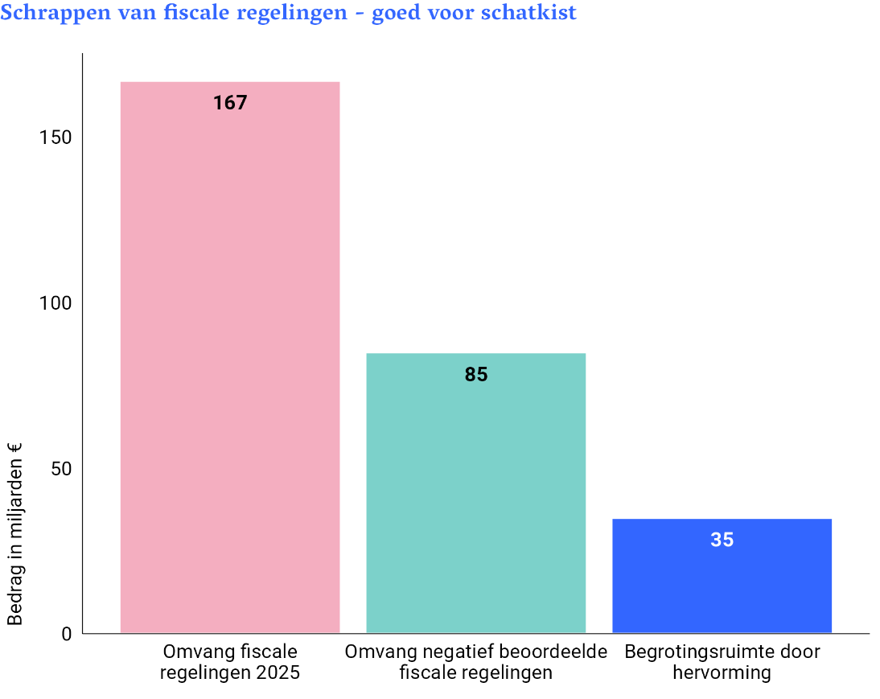

Figuur 1: Fiscale regelingen als financieel risico én kans (bron: rapport ´Kansen voor lagere tarieven en beter beleid’)
Het belastingstelsel kent allerlei uitzonderingen, zoals heffingskortingen, bijzondere aftrekkosten of verlaagde tarieven. Deze uitzonderingen worden fiscale regelingen genoemd en brengen een belastingvoordeel met zich mee voor specifieke groepen burgers en bedrijven. In 2025 bedraagt het totale budgettaire belang van fiscale regelingen naar verwachting circa € 167 miljard. Inmiddels is dit belang opgelopen tot ongeveer € 188 miljard in 2026. In de afgelopen jaren zijn 53 fiscale regelingen met een gezamenlijke budgettaire omvang van € 85 miljard per jaar negatief geëvalueerd.
Wij hebben meermaals opgeroepen om te ´snoeien´ in de negatief geëvalueerde fiscale regelingen. Fiscale regelingen maken het belastingstelsel ingewikkelder en veel regelingen zijn niet doelmatig. Uw Kamer kan zelf het initiatief nemen om negatief geëvalueerde fiscale regelingen te versoberen. In bijlage 4 van de Miljoenennota 2026 zijn de fiscale regelingen in kaart gebracht, inclusief het budgettaire bedrag dat hiermee samenhangt.
In het ambtelijke rapport ´Kansen voor lagere tarieven en beter beleid’ zijn allerlei suggesties opgenomen om (samenhangende) fiscale regelingen te hervormen. Het rapport gaat in het bijzonder in op de verlaagde btw-tarieven, de eigenwoningregeling en de ondernemersregelingen. Ook zijn beleidsopties voor afzonderlijke regelingen uitgewerkt. De budgettaire opbrengst van het afschaffen, aanpassen of omvormen van negatief geëvalueerde fiscale regelingen bedraagt afhankelijk van de gekozen beleidsrichtingen maximaal € 35 miljard per jaar. Deze opbrengst kan worden ingezet voor de verlaging van belastingtarieven voor burgers en bedrijven of voor nieuwe uitgaven of tekortreductie.
Wij vertrouwen erop dat deze brief behulpzaam is bij de begrotingsbehandeling in uw Kamer.

Algemene Rekenkamer
drs. P.J. (Pieter) Duisenberg,
president

drs. C. (Cornelis) van der Werf,
secretaris

